Умный учёт расходов в Telegram: как я скрестил Regex и DeepSeek и вышел на $0.05 за пользователя
Все мы пытались вести бюджет. Для этого существует множество приложений. Я бросал их все по одной причине: трение. Чтобы записать «Кофе 300», надо ввести описание, выбрать категорию, ввести сумму, каждый раз кликая на нужное поле… На пятый клик мотивация затухает.
В этой статье я расскажу, как я реализовал гибридную систему классификации на Python + aiogram. Мы разберем, как работает трехступенчатый каскад (Словарь → Regex → LLM), как ограничить доступ ИИ к БД не потеряв функциональности и как запихнуть месячный отчет в контекстное окно DeepSeek.
Задача стояла такая: сделать запись траты максимально нативной. Пишешь боту: "кофе 300" или "такси до работы 500". Бот сам должен понять, что кофе — это «Кафе и рестораны», а такси — это «Транспорт».

Технический стек: почему такой?
Это мой пет-проект. Я не профессиональный разработчик, но ранее был опыт с Джанго. Этот проект - почти полностью вайб-кодинг. Поэтому выбор стека диктовался не модой или идеальной производительностью, а принципом: «Использую что знаю».
- Язык: Python 3.11.
- Бот: aiogram 3.13 (FSM и Middleware из коробки).
- Бэкенд: Django 5.1 + Django ORM. Выбор прост: я уже знал этот фреймворк. Главный аргумент — готовая админка. А проблему совместимости с асинхронным ботом решает стандартная обёртка sync_to_async.
- База: PostgreSQL 15.
- Очереди: Redis 7 + Celery.
- AI: DeepSeek 3.2 (deepseek-chat) как основной и OpenRouter (gemini-3-flash) как фолбэк. Для запросов к AI — AsyncOpenAI, чтобы не блокировать event loop.
Всё это крутится в Docker Compose из 6 контейнеров на обычном VPS.

Умная категоризация: Каскад из трех уровней
Главная проблема при внедрении ИИ - цена и скорость. Если каждую транзакцию слать в LLM, вы разоритесь, а пользователь будет ждать ответа по 5 секунд. Я реализовал каскадную систему. Запрос переходит на следующий уровень, только если предыдущий не справился.
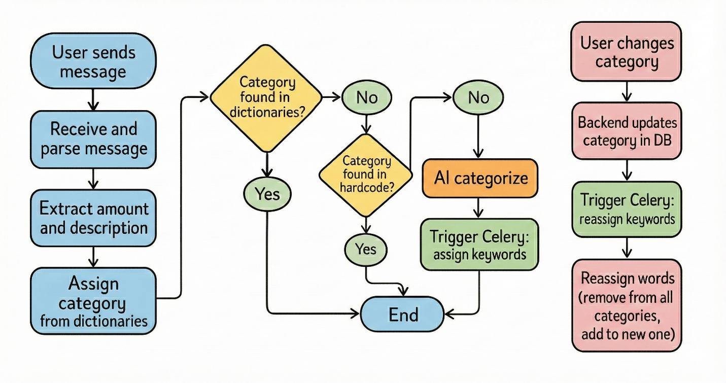
Определение/редактирование категории

Уровень 1: Личный словарь (5-15 мс)
Когда ИИ определил категорию для введеной траты впервые или вы исправили категорию для «Вкусвилл» на «Продукты», бот должен это запомнить. В БД есть таблица CategoryKeyword. Поиск по ключевым словам использует гибкий алгоритм с учетом склонений
- Точное совпадение — вкусвилл = вкусвилл
- С окончаниями (до 2 символов) — вкусвилл найдет вкусвилле, вкусвиллу, вкусвиллом
- Защита от частичных совпадений — кофе НЕ найдет кофемашина (разница > 2 символов)
def keyword_matches_in_text(keyword: str, text: str) -> bool:
"""
Проверяет есть ли ключевое слово в тексте как ЦЕЛОЕ СЛОВО с учетом склонений.
"""
if not keyword or not text:
return False
keyword_lower = keyword.lower().strip()
text_lower = text.lower()
text_words = re.findall(r'[\wа-яёА-ЯЁ\-]+', text_lower)
for word in text_words:
if word == keyword_lower: # Точное совпадение
return True
if word.startswith(keyword_lower): # Совпадение с окончанием
ending_length = len(word) - len(keyword_lower)
if ending_length <= 2: # Допускаем до 2 символов окончания
return True
return False
Именно на этом этапе происходит категоризация большинства запросов.

Уровень 2: Хардкод и Regex (1-2 мс)
Если пользователь новый, у него нет истории. Тут работает in-memory словарь на 300+ паттернов (постепенно расширяю).
Сюда же можно отнести поиск в сообщении пользователя точного названия категории. Часто пользователи пишут напрямую "150 руб на продукты".

Уровень 3: Тяжелая артиллерия (DeepSeek 1-8 сек)
Если первые два уровня промахнулись, мы идем в API.
Мой выбор сейчас - DeepSeek-V3.2. Он дешевый, быстрый, с задачей справляется и не требует прокси, работает с российского сервера. Если DeepSeek ложится (а это бывает), запрос улетает в OpenRouter (модель Gemini 3 Flash). Модели менялись и возможно будут меняться еще по мере появления и развития.
Системный промпт (сокращенно):
system_prompt = f"""You are an expense categorization assistant.

Description: "{text}"
Amount: {amount} {currency}
Recently used: {recent_categories}

Categories:
{categories_list}

IMPORTANT:
1. Choose ONLY from the list above
2. Return JSON: {{"category": "name", "confidence": 0.9}}
3. CRITICAL: "продукты" -> groceries, "кофе" -> cafe

Return JSON with category, confidence, reasoning."""
Чтобы не парсить ответ регулярками и не вылавливать из него "Конечно, вот категория: Кафе", принуждаю модель отдавать строгий JSON (response_format="json_object" в OpenAI SDK, DeepSeek его тоже понимает).
ИИ часто ошибается или точнее - не соответствует ожиданиям , например "Перевод маме" → AI выдал "Благотворительность" (когда есть категория "Родственники"), а "Печенье" определил как "Кафе и рестораны" а не "Продукты". Поэтому есть возможность отредактировать категорию для введеной траты, и при этом асинхронно запускается привязка ключевого слова к новой категории.
Приватность данных. В AI отправляется только текст описания траты и сумма. Никаких персональных данных. Ни telegram_id, ни имя пользователя. Модель видит: "кофе 450 RUB" и список категорий. Этого достаточно для классификации. И такой подход во всех промтах.

ИИ для ответов на вопросы

Вопросы боту
Еще одно применение. Бот отвечает на вопросы вроде "сколько я потратил на кофе в ноябре?"
Здесь пришлось искать баланс между функциональностью и скоростью работы. ИИ не получает прямой доступ к базе данных. Вместо этого он выбирает из заранее прописанных функций — «траты за период», «сравнение категорий», «топ расходов» и т.д. Это покрывает большинство вопросов, и работает быстро и предсказуемо.

Аналитика: Как запихнуть месяц жизни в контекстное окно
В конце месяца бот присылает отчет с анализом аномалий. Проблема: У активного пользователя может быть 300 транзакций. Если скормить их все в промпт, это съест кучу токенов, а модель может «поплыть».
Решение: Агрегация на бэкенде. Я не шлю в AI сырую «простыню». Python заранее готовит данные:
1. Топ-10 категорий (готовые суммы).
2. Топ-20 крупных трат (отсортированных по убыванию).
3. Аномалии (траты, превышающие средний чек в 2 раза).
4. Регулярные платежи (подписки, кофе по утрам).
В итоге, даже для heavy-user промпт занимает всего ~1500 символов. DeepSeek reasoner проглатывает это легко и выдает полезные выводы: "В этом месяце вы потратили на такси на 40% больше обычного, возможно, стоит купить проездной".
Мне нравится его непосредственность:
Срочно обратите внимание на структуру расходов: обязательные траты (родственники + жильё) составляют 140 000 ₽ при доходе 80 000 ₽. Рассмотрите возможность обсудить финансовую помощь родственникам или найти дополнительные источники дохода. Также можно оптимизировать частые траты в кафе — их сумма (18 374 ₽) сопоставима с затратами на продукты (15 725 ₽).
Ну кто бы еще мне подсказал, что надо меньше тратить на родственников и больше зарабатывать.

«Костыли» и вызовы
Куда же без них. На Хабре любят идеальные архитектуры, но моя статья пока не об этом.

Извлечение ключевых слов
Казалось бы, всё просто: ИИ определил категорию, мы берем текст пользователя и сохраняем его в личный словарь (CategoryKeyword), чтобы в следующий раз обработать такой же запрос бесплатно (Уровень 1).

Проблема: Мусор в словаре
Пользователи пишут как угодно:
- "кофе 350" → идеально.
- "купил кофе в старбаксе" → нужно выкинуть "купил" и "в".
- "играл с друзьями в КС после школы 300 рублей" → это целая история. Не нужны эти слова для определения категории в будущем. Если фраза длинная, то лучше вообще ничего не сохранять.
Если сохранять всё подряд, то предлоги «в», «на» и слова вроде «после» начнут триггерить случайные категории. Это была эволюция от простого сплита до системы фильтрации. Не покидает мысль, что надо было эту задачу тоже отдать ИИ.
Что в итоге имеем:
import re

def extract_keywords(description: str) -> list[str]:
# 1. Удаляем числа, валюту и спецсимволы
text = re.sub(r'\d+', '', description)
text = re.sub(r'[₽$€£¥\.,"\'!?;:\-\(\)]', ' ', text)

# 2. Разбиваем и чистим от стоп-слов (предлоги, глаголы)
# Список стоп-слов собирался на реальных логах
stop_words = {
'и', 'в', 'на', 'с', 'за', 'по', 'для', 'от', 'до', 'из',
'купил', 'взял', 'потратил', 'оплатил', 'перевел',
'рубль', 'руб', 'тыс'
}
words = [w for w in text.lower().split()
if w and len(w) >= 3 and w not in stop_words]

return filter_keywords_smart(words)

def filter_keywords_smart(words: list[str]) -> list[str]:
# Правило 1: Длинные описания (>4 слов) игнорируем полностью
# Иначе случайные слова ("друзьями", "школы") сломают логику
if len(words) > 4:
return []

# Правило 2: Если есть глаголы действия, пытаемся их отсечь
verbs = {'заказал', 'съел', 'сходил', 'играл'}
clean_words = [w for w in words if w not in verbs]

# Правило 3: Сохраняем максимум 3 ключевых слова
# Если мы выкинули глаголы, то берем топ-2, иначе топ-3
if len(words) > 2 and len(clean_words) < len(words):
return clean_words[:2]

return words[:3]

Как это работает на реальных данных
Ввод пользователя | Что извлекли (после чистки) | Результат
"кофе 350" | ["кофе"] | ✅ Сохранено
"купил кофе в старбаксе" | ["кофе", "старбаксе"] | ✅ Мусор отсеян
"играл с друзьями в КС..." | ["играл", "друзьями", "кс", "школы"...] | ❌ Игнор (слишком длинно)
"потратил 500р на такси" | ["такси"] | ✅ Мусор отсеян

Важный нюанс — Уникальност
Слово может принадлежать только одной категории. Если вы раньше покупали «эклер» в категории «Продукты», а сегодня отнесли его в «Кафе», бот должен удалить слово «эклер» из «Продуктов» перед тем, как добавить в «Кафе». Иначе возникнет коллизия на Уровне 1 (Личный словарь).

Глобальные переменные для троттлинга
Когда падал API провайдер, мне в личку летели сотни логов ошибок. Поднимать Redis для rate limiting казалось оверхедом. Решение: Обычный Python dict в глобальной области видимости модуля. lastfailure_notification = {} Да, это не работает между разными воркерами Celery. Но это решило проблему за 2 минуты.

Эмодзи-апокалипсис и ZWJ
Вы знали, что эмодзи 👨‍👩‍👧‍👦 (семья) — это на самом деле 4 разных символа, склеенных через невидимый Zero Width Joiner? Обычные регулярки сходили с ума, пытаясь вычистить эмодзи перед отправкой в AI. Пришлось написать монструозный Regex, который отлавливает все эти юникодные склейки:
EMOJI_PREFIX_RE = re.compile(
r'^[' # Начало класса символов
r'\U0001F000-\U0001F9FF' # Основные блоки эмодзи
r'\u2600-\u27BF' # Разные символы (солнышки, стрелки)
r'\u200d' # Zero-Width Joiner (тот самый клей)
r'\ufe0f' # Variation Selector (цветные модификаторы)
r']+\s*', # Один или более повторов + пробелы
flags=re.UNICODE
)

Экономика проекта
Сколько стоит содержать такого бота? Благодаря каскадной системе, >90% запросов обрабатываются локально (бесплатно). В AI улетают только сложные случаи у новых пользователей.
· DeepSeek: копейки. $0.25/M input tokens, $0.38/M output tokens
· Gemini Flash (через OpenRouter): тоже дешево. $0.50/M input tokens, $3/M output tokens
Итого: Средний чек на одного активного пользователя — $0.02 - $0.10 в месяц. Это позволяет держать проект бесплатным и не думать о монетизации. Впрочем подписка тоже есть. Но без нее все необходимое работает.

Итог
Что я понял? ИИ - просто еще один инструмент. Медленный, из-за него самые большие задержки в UI. Но есть места, где скорость не важна, можно обработать информацию заранее или асинхронно или где ИИ справится быстрее пользователя. Главное не пытаться решать нейросетью задачи, которые решаются словарем if/else. А архитектура... возможно буду доводить до ума, зато бот работает и приносит пользу.
Если хотите поковырять бота или попытаться сломать:
🤖 Потыкать бота: http://t.me/showmecoinbot
🌐 Лендинг: https://www.coins-bot.ru/

Данная статья не прошла песочницу Хабр. Вот сообщение от поддержки: Приветствуем, ShowMeA!
Увы, ваша публикация «Умный учёт расходов в Telegram: как я скрестил Regex и DeepSeek и вышел на $0.05 за пользователя» не была одобрена НЛО и не может быть опубликована в песочнице на «Хабре».
Комментарий модератора: «Публикация похожа на рекламу. Такие посты не проходят модерацию в «Песочнице».
Чтобы прорекламировать свой продукт на Хабре, воспользуйтесь форматом различных спецпроектов (от классического лонгрида до игробаннера) или оформите подписку на корпоративный блог. У контент-студии Хабра также есть платная услуга по созданию классных спецпроектов и текстов для корпоративных блогов. Наши авторы хорошо знают аудиторию площадки и знают как лучше подать материал. Со студией можно связаться по почте corp@habr.team.»
Настоятельно просим не терроризировать службу поддержки. Она не комментирует причины отказа и не обладает информацией о модерировании публикаций в Песочнице. Об этом известно только НЛО. А с НЛО, как известно, человечеству вступить в контакт еще не удалось.
Впрочем, не стоит расстраиваться, можно повторить попытку, предварительно ещё раз освежив требования к размещению публикаций в Песочнице.

